* ¿Qué es GitHub?

Una comunidad donde se pueden compartir, almacenar y gestionar los repositorios de forma publica o privada, parecido a una red social, donde se puede interactuar también con los repositorios de las demás personas.

* ¿Cómo crear un repositorio en GitHub?

Desde la pagina vamos a la parte de repositorios y apretamos el botón que dice New, luego de eso nos lleva a una pagina donde podemos configurar nuestro repositorio (cambiar el nombre, seleccionar la privacidad, ponerle un readme, etc). Una vez finalizada la configuración hay distintas maneras de crearlo:

Se puede hacer copiando unas líneas de comandos en el repositorio local.

echo "# TP-2-GitHub" >> README.md

git init

git add README.md

git commit -m "first commit"

git branch -M main

git remote add origin https://github.com/GonzaloTozzi/TP-2-GitHub.git

git push -u origin main

Directamente haciendo un push desde nuestro repositorio local ya existente.

git remote add origin https://github.com/GonzaloTozzi/TP-2-GitHub.git

git branch -M main

git push -u origin main

* ¿Cómo crear una rama en GitHub?

Para crear una rama se usa el comando “git Branch nombre-rama”

* ¿Cómo cambiar a una rama en Git?

Para cambiar a una rama existente se usa “git checkout rama”, si la rama no esta creada se puede usar “git checkout -b nombre-rama” para que cree la rama y te posicione en ella.

* ¿Cómo fusionar ramas en Git?

Se usa “git merge rama” para fusionar con rama, en rama actual

* ¿Cómo crear un commit en Git?

“git commit -m “mensaje”” para hacer un commit y escribirle un mensaje

* ¿Qué es un repositorio remoto?

Es una versión de un repositorio de código que esta guardada en una plataforma online como GitHub que te permite trabajar de forma colaborativa o desde distintas computadoras

* ¿Cómo agregar un repositorio remoto a Git?

Se puede hacer copiando unas líneas de comandos en el repositorio local.

echo "# TP-2-GitHub" >> README.md

git init

git add README.md

git commit -m "first commit"

git branch -M main

git remote add origin https://github.com/GonzaloTozzi/TP-2-GitHub.git

git push -u origin main

Directamente haciendo un push desde nuestro repositorio local ya existente.

git remote add origin https://github.com/GonzaloTozzi/TP-2-GitHub.git

git branch -M main

git push -u origin main

* ¿Cómo empujar cambios a un repositorio remoto?

Se usa el comando “git push” para subir los cambios en el repositorio local al repositorio remoto

* ¿Cómo tirar de cambios de un repositorio remoto?

Se usa el comando “git pull” para bajar los últimos cambios del repositorio remoto al local

* ¿Qué es un fork de repositorio?

Un fork es una copia que se hace en tu cuenta de un repositorio de otra persona para poder usarlo de manera autónoma

* ¿Cómo crear un fork de un repositorio?

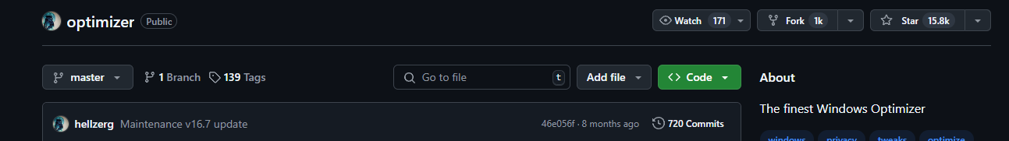

Para crear un fork hay que apretar el botón que esta en la parte superior derecha y después apretar “Create Fork”

* ¿Cómo enviar una solicitud de extracción (pull request) a un repositorio?

1. Hacer una nueva rama para los cambios
2. Hacer los cambios y commitearlos
3. Hacer un push de los cambios a la nueva rama
4. Abrir un pull request de esa rama hacia la rama principal
5. Seleccionar las dos ramas que se están comparando y describir el pull request
6. Enviar el pull request apretando “Create Pull Request”

* ¿Cómo aceptar una solicitud de extracción?

Hay que acceder al repositorio, revisar el pull request, y apretar “Merge pull request”. Se abre una ventana emergente para escribir un mensaje en el merge y apretar “Confirm Merge”

* ¿Qué es un etiqueta en Git?

Una etiqueta se usa generalmente para señalizar algún commit importante de un proyecto, como un lanzamiento o una versión estable.

* ¿Cómo crear una etiqueta en Git?

Git tag nombre_etiqueta

* ¿Cómo enviar una etiqueta a GitHub?

Git push origin nombre_etiqueta (Para subir una etiqueta especifica)

Git push –tags (para subir todas las etiquetas)

* ¿Qué es un historial de Git?

Es la secuencia de commits que sirve para ver las modificaciones que tuvo el proyecto a lo largo del tiempo.

* ¿Cómo ver el historial de Git?

Git log

* ¿Cómo buscar en el historial de Git?

Se puede buscar con una palabra especifica usando git log --grep= ”palabra”, también se puede buscar por autor, utilizando git log --author=”nombre autor”, otra opción es buscar por fecha con git log --since y git log --until, si queres buscar por cambios en un archivo especifico se usa git log “nombre del archivo” o por el contenido de los cambios con git log -s “variable”.

* ¿Cómo borrar el historial de Git?

Git push --force

* ¿Qué es un repositorio privado en GitHub?

Es un repositorio con acceso restringido, que solamente podrán ingresar personas especificas a colaborar o modificar el código.

* ¿Cómo crear un repositorio privado en GitHub?

En las opciones que te da cuando creas un repositorio nuevo podes seleccionar si es publico o privado.



* ¿Cómo invitar a alguien a un repositorio privado en GitHub?





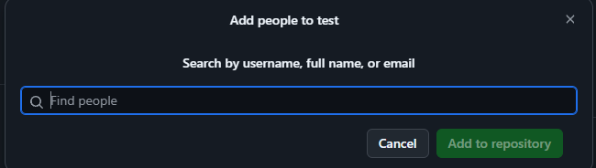

* ¿Qué es un repositorio público en GitHub?

Un repositorio cuyo contenido es accesible para cualquier persona en el mundo, tengan o no cuenta de github.

* ¿Cómo crear un repositorio publico en GitHub?

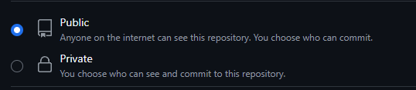

* ¿Cómo compartir un repositorio público en GitHub?

Se puede compartir copiando la url del repositorio, o desde github se puede compartir con el botón share a distintas redes sociales.

2.

<https://github.com/GonzaloTozzi/Actividad_TP2_P1>

3.

<https://github.com/GonzaloTozzi/conflict-exercise>